2011-09-21 | Fri tanke förlag | info@fritanke.se
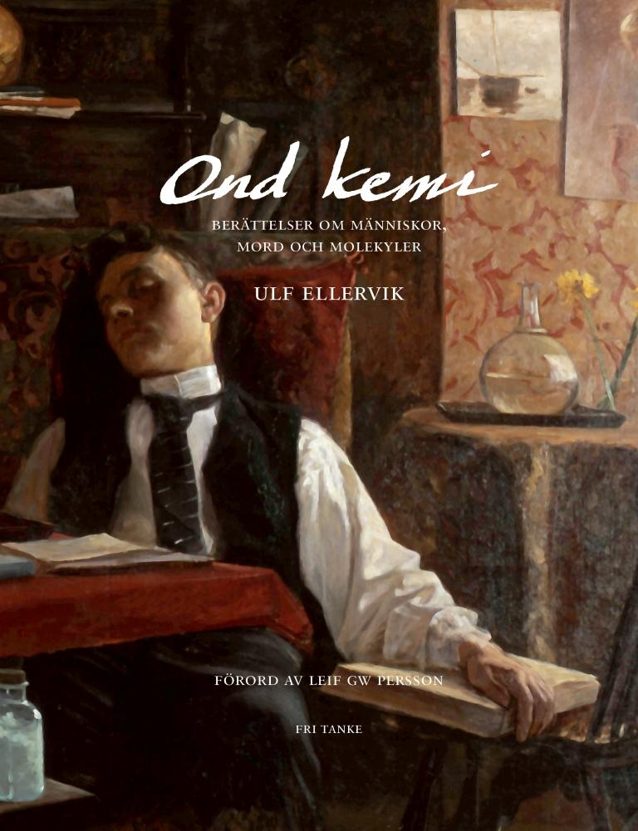
Pressmeddelande
En guidad tur i giftskåpet

Ond kemi – vinnare av π-priset
Pi-priset
Pi-prisjuryns motiveringen
för Ond kemi lyder:
Med stor sakkunskap, lätt handlag, entusiasm och glimten i ögat lär författaren oss vad kemi inte bör användas till. Han lyckas genom detta oväntade grepp inte bara varna för missbruk utan också ta oss med på en roande exposé genom kemins dramatiska historia och fascinerande formelvärld. Med den goda folkbildarens pedagogiska klarhet får han läsaren att förstå den enorma betydelse kemin har och har haft för utvecklingen på snart sagt varje område av det moderna samhällsbygget.

Mottagaren av det svenska pi-priset Ulf Ellervik utkommer nu med sin prisbelönta bok Ond kemi: berättelser om människor, mord och molekyler. Ond kemi är inte bara en historieskrivning över giftmördare och ond bråd död utan också en fantastisk källa till kunskap om vardagens kemi – från världens alla hörn och från alla tider. Följ med den engagerade och underhållande kemiprofessorn Ulf Ellervik på en guidad tur i giftskåpet. 2011 är det dessutom Kemins år, utlyst av FN.
I februari 2011 tillkännagavs det vinnande manuset av årets pi-pris och lagom till Bokmässan i Göteborg kommer nu boken ut. Boken heter Ond kemi: berättelser om människor, mord och molekyler skriven av Ulf Ellervik, professor i bioorganisk kemi vid Lunds universitet, med förord av Leif GW Persson. Prissumman är 314 159 kr (jmf π) och delas ut av bokförlaget Fri Tanke i samarbete med Kungliga Vetenskapsakademien, som även delar ut Nobelpriset i kemi och fysik, för bästa populärvetenskapliga manus inom det naturvetenskapliga området.
I Ond kemi har de mörka aspekterna fått bilda utgångspunkt för en diskussion om vardagens kemi, ofta med ett uns kulturhistoria och inte sällan med en kärleksfull glimt i ögat. Varför luktar helvetet svavel? Varför ska man inte dricka sauvignon blanc-viner på tigersafari? Hur kommer det sig att en rad kända målningar faktiskt är bestrukna med pulvriserad mumie? Kan man dö av att dricka för mycket vatten? Boken är en underhållande genväg in i kemins annars krångliga värld.
Möt Ulf Ellervik på Bokmässan i Göteborg 24-25 september. Recensionsdag 6 oktober 2011

